Rev. 3.0
Инструкция по установке и использованию.

APARICI – SIE / SIS B



Уважаемый покупатель, мы очень признательны, что вы выбрали нашу продукцию.
Убедительная просьба перед установкой и запуском водонагревателя, прочтите инструкцию.
Данный аппарат предназначен для нагрева воды в бытовых и общественных местах, и был изготовлен в соответствии с соответствующими стандартами и прошёл проверку соответствующими органами, как указано в свидетельстве о безопасности, также данный продукт имеет сертификат электромагнитной совместимости. Технические характеристики продукта указаны на этикетке, между впускной и выпускной трубками. Установка должна осуществляться квалифицированным специалистом. Все ремонтно-технические работы по обслуживанию водонагревателя должны производится уполномоченными поставщиком, службами технической поддержки.

Инструкции по установке

Техническая информация:
МОДЕЛЬ | SIE30 / SIS30 |  | SIE50 / SIS50 | SIE75 / SIS75 | SIE100 / SIS100
ОБЪЁМ | 30 |  | 50 | 75 | 100
Электрические характеристики:
Напряжение (V) | 230 |  | 230 | 230 | 230
Частота (Hz) | 50/60 |  | 50/60 | 50/60 | 50/60
Мощность (W) | 1500  (750x2) |  | 2000  (1000x2) | 2000  (1000x2) | 2000  (1000x2)
Класс | I |  | I | I | I
Степень защиты | IPX4 |  | IPX4 | IPX4 | IPX4
Максимальная температура (ºC) | 75 |  | 75 | 75 | 75
Индикатор температуры | Лампа |  | Лампа | Лампа | Лампа
Предохранитель термостата | Лампа |  | Лампа | Лампа | Лампа
Внешняя регулировка температуры | + |  | + | + | +
Нагревательный элемент | Изолированный |  | Изолированный | Изолированный | Изолированный
Гидравлические характеристики:
Эмалированный бак |  | + | + | + | +
Магниевый анод |  | + | + | + | +
Давление номинальное |  | 9 бар | 9 бар | 9 бар | 9 бар
Предохранительный клапан |  | 10 бар | 10 бар | 10 бар | 10 бар

ГАБАРИТЫ
МОДЕЛЬ | SIE30 | SIE50 | SIE75 | SIE100 | SIS30 | SIS50 | SIS75 | SIS100
Трубки для подвода воды | G1/2’ | G1/2’ | G1/2’ | G1/2’ | G1/2’ | G1/2’ | G1/2’ | G1/2’
DIAMETER | Ø380 | Ø380 | Ø450 | Ø450 | Ø380 | Ø380 | Ø450 | Ø450
A | 535 | 735 | 805 | 950 | 567 | 767 | 834 | 979
B | 380 | 380 | 470 | 470 | 380 | 380 | 470 | 470
C | 210 | 420 | 450 | 610 | 210 | 420 | 450 | 610
D | 265 | 265 | 355 | 355 | 265 | 265 | 355 | 355
D – универсальный крепёж | 210 - 350 |  | 210 - 440 |  | 210 - 350 |  | 210 - 440
E | 270 | 270 | 340 | 340 | 270 | 270 | 340 | 340
F | 395 | 395 | 465 | 465 | 395 | 395 | 465 | 465

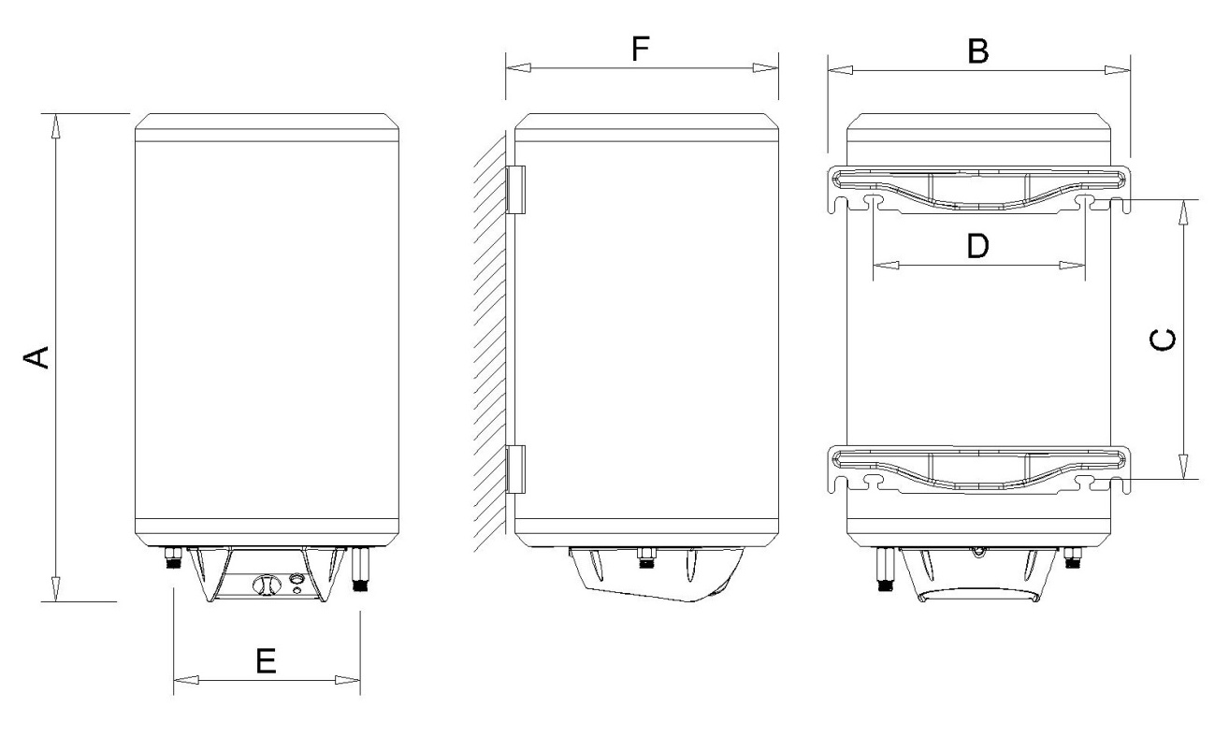
рис.-1-1 – Водонагреватели APARICI SIE

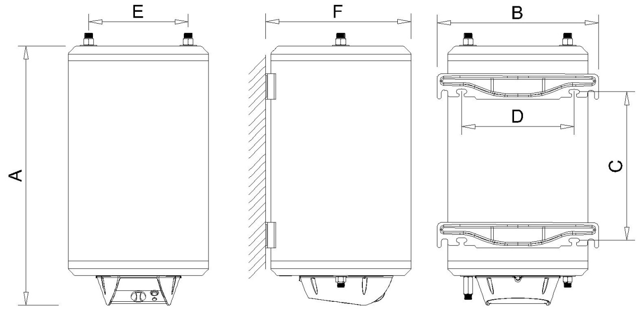

рис.-1-2 – Водонагреватели APARICI SIS

1.- ВЫБОР МЕСТА ДЛЯ УСТАНОВКИ.

Водонагреватель следует установить, как можно ближе к розетке, чтобы снизить потерю мощности.
Место для монтажа следует выбрать так, чтобы трубки подвода воды имели как можно меньше углов. Но в тоже время, следует выбрать место так, что при возникновении неполадок водонагреватель было бы удобно демонтировать.

2.- УСТАНОВКА НА СТЕНУ.

Благодаря своей уникальной конструкции, электрические водонагреватели NOFER могут быть установлены в трёх положениях, вы можете это увидеть на рис.-2.1, 2.2 и 2.3:
- Вкертикально. В таком положении трубка для ввода воды (Х) , а трубка для горячей воды (Г) находится справа. Предохранительный клапан, поставляется вместе с прибором и должен быть установлен к трубке подводящей холодную воду (Х). В случае, с водонагревателями из линейки SIS важно установить 90º трубку к предохранительному клапану, как на рис. 2.1.
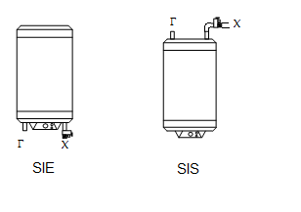
Рис. 2.1
- Горизонтально, при расположении блока управления слева. В таком случае трубка для подвода холодной воды (Х) всегда должна располагаться снизу , а трубка для горячей воды (Г) всегда должна располагаться сверху . предохранительный клапан должен быть установлен на нижнюю трубку (Х).
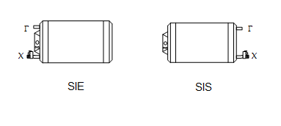
Рис. 2.2
- Горизонтально, при расположении блока управления справа. В этом случае, трубка для холодной (Х) воды должна располагаться снизу, а трубка для горячей воды (Г) сверху. Предохранительный клапан должен быть установлен на нижнюю трубку (Х).
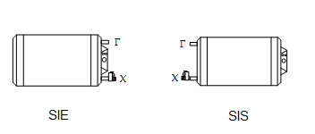
Рис. 2.3

Водонагреватель должен быть установлен на стену, при помощи крепежей, минимальный диаметр которых 8 мм.

3.- ПОДКЛЮЧЕНИЕ К ВОДОСНАБЖЕНИЮ.
Водонагреватель может быть подключен к замкнутой системе давления, что даёт возможность использовать его сразу в нескольких местах одновременно. По соображениям безопасности труба подачи воды должна быть оборудована предохранительным клапаном или альтернативным клапаном класса безопасности, который предотвращает превышение номинального давление более чем на 0,1 МПа . Поскольку вода не может вернуться к системе водоснабжения, это может привести к каплям с выхода предохранительного клапана Вы можете избежать капель под вашим устройством, которые появляются из предохранительного клапана, установив трубку для слива этой влаги. Если у вас нету возможности сделать дополнительную трубку для слива воды из предохранительного клапана, вы можете решить эту проблему установив пустую ёмкость под предохранительным клапаном. Рекомендуется убедиться, что предохранительный клапан работает должным образом, проверяя его на регулярной основе, т.е. каждые 14 дней. Чтобы проверить клапан, необходим открыть впускное отверстие возвратного клапана повернув регулятор на нём. Клапан работает нормально, если вода выходит из сопла, когда выпускное отверстие открыто.
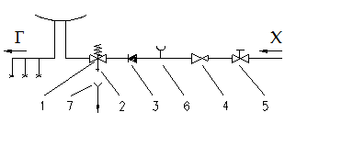
Рис. 3 Установка в систему водоснабжения.

1- Предохранительный клапан 6- Контрольная трубка
2- Проверка соединения клапана 7- Слив жидкости с обр. клапана
3- Шаровый кран
4- Клапан понижения давления Х – Холодная вода
5- Запорный клапан Г – Горячая вода
Ввод в эксплуатацию:
Перед первым запуском агрегата рекомендуется пропустить через всю систему воду в течении нескольких минут, в целях предостережения от попадания грязи в предохранительный клапан. Для этого откройте вентиль горячей воды и ждите, пока напор воды не станет достаточно мощным.
Если давление вашей водопроводной сети выше номинального давления водонагревателя, вам обязательно потребуется установить специальный клапан для снижения давления воды на входе от 2 до 3 бар.

4.- ПОДКЛЮЧЕНИЕ К ЭЛЕКТРИЧЕСКОЙ СЕТИ.
Водонагреватель обязательно должен быть подключен к розетке напрямую. Подключения устройства к электрической сети должно выполняться в соответствии со всеми стандартами для электрооборудования.

Ниже приведена диаграмма электросети водонагревателя :

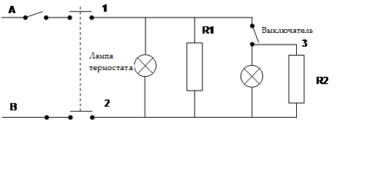

Рис. – 4 APARICI - SIE/SIS диаграмма электросети.

5.- НОРМЫ ПОДКЛЮЧЕНИЯ К ЭЛЕКТРОПРОВОДКЕ.
Подключение к электросети должно соответствовать международным нормам CEI 64-8. Исходя из этих стандартов, электрические агрегаты должны быть установлены в ванных помещениях, согласно следующим правилам:
1.- Зона 0: Установка устройства в этой площади запрещена. Также, если у вас уже установлена сборная душевая кабина, запрещено устанавливать устройство в зоне 1.
2.- Зоны 1 и 2: Устройства со степенью защиты оболочки IPX4 возможно установить на расстоянии 1,2 м от душа и с дополнительным выключателем.
3.- Зона 3: Устройства со степенью защиты IPX1 разрешены к установке.
4.- Заземление водонагревателей является обязательным.
Мы рекомендуем вам устанавливать водонагреватель в зоне 3 (Рис.- 5).
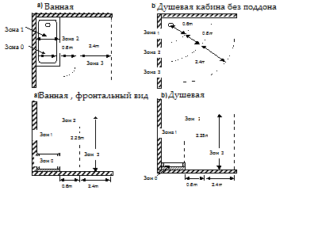Рис. – 5
6.- РЕКОМЕНДАЦИИ ПО УСТАНОВКЕ
Чтобы ваш водонагреватель функционировал правильно, просим соблюсти следующие инструкции:
- Давление воды на входе в водонагреватель должно составлять от 1,5 до 5 бар, также рекомендуется соблюсти все пункты изложенные в этой инструкции, в главе №3.
- Рекомендуется установить сливную трубу для отвода жидкости из предохранительного клапана, т.к. производитель не несёт ответственности за порчу имущества, которое пострадало из-за влаги из предохранительного клапана .
- Если давление воды превышает 2.5 бара, мы рекомендуем вам установить редуктор давления . Редуктор давления необходимо установить, как можно дальше от водонагревателя. .
- Антикоррозийные требования, для системы водоснабжения, установленные производителем для установки водонагревателя минимальны :
- Индекс Ризнера должен быть не более 7.
- Проводимость при 25 ºC < 350 μ/Ω⋅cm
- Содержание Хлора (Cl⁻) и натрий (Na⁺`) не должно превышать 75 мг/л

ИНСТРУКЦИЯ ПО ЭКСПАУТАЦИЮ.

1.- ИНСТРУКТАЖ ПОЛЬЗОВАТЕЛЯ
ВАЖНО: Убедитесь, что водонагреватель заполнен водой перед подключением. Вы можете это проверить, открыв кран для горячей воды, и если из него пойдет вода.
Водонагреватель готов к использованию, как только он включён в розетку. С помощью внешней регулировки термостата можно легко установить температуру воду в баке от 7 до 75ºC.Ниже приведена расшифровка регуляции нагрева воды :
Положение ‘●’: температура воды 7ºC. Чтобы избежать заморозки.
Положение ‘ECO’: температура воды приблизительно 55ºC. Это оптимальная температура, позволяющая снизить потерю тепла.
Положение ‘+’: Температура воды 75ºC. Максимальная температура воды в баке.
Уровень мощности нагрева воды можно узнать, благодаря 2 установленным лампам термостата.
Режимы работы нагревательного элемента:
Рядом с лампой термостата находятся регуляторы нагревательного элемента. Если они находятся в положении '’ работает только 1 нагревательный элемент, в таком случае потребление электроэнергии меньше, а время нагрева воды больше. В случае если регуляторы нагревательного элемента находятся в положении ‘’ работают сразу два нагревательных элемента, это увеличивает потребление электроэнергии, но снижает время нагрева воды.
2.- ОЧИСТКА.
Внешние части водонагревателя можно мыть слаборастворимым моющим средством. Не используйте растворители и абразивные материалы.
Никогда не пытайтесь отремонтировать водонагреватель самостоятельно, лучше сообщите о ваших проблемах в сервисный центр.
3.- НЕОБХОДИМЫЕ ДЕЙСТВИЯ ПРИ ОБНАРУЖЕНИИ ИНЕЯ НА ВОДОНАГРЕВАТЕЛЕ
При риске заморозки воды внутри водонагревателя следует слить воду из него. Для этого следует предпринять следующие действия :
- Отключить от электросети.
- Перекрыть трубку ввода воды.
- Слить воду, с помощью предохранительного клапана..
- Защитить предохранительный клапан от замерзания.

